
九年级数学学科练习
考生注意：
1．本试卷含三个大题，共25题；
2．答题时，考生务必按答题要求在答题纸规定的位置上作答，在草稿纸、本试卷上答题一律无效；
3．除第一、二大题外，其余各题如无特别说明，都必须在答题纸的相应位置写出证明或计算的主要步骤．
一、选择题：（本大题共6题，每题4分，满分24分）
【下列各题的四个选项中，有且只有一个是正确的，选择正确项的代号并填涂在答题纸的相应位置上.】
1. 下列实数中，无理数是（ ）
A. B. C. D.
【答案】B
【解析】
【分析】先根据二次根式的性质和零指数幂进行化简，再根据无理数的定义逐项进行判断即可．
【详解】A.，是整数，是有理数，不是无理数，故不符合题意；
B.是无理数，故符合题意；
C.，是整数，是有理数，不是无理数，故不符合题意；
D.，是分数，是有理数，不是无理数，故不符合题意；
故选：B．
【点睛】本题考查了二次根式的性质，零指数幂及无理数的定义，熟练掌握无限不循环小数为无理数是解题的关键．
2. 计算x³•x²的结果是（ ）
A. x B. x⁵ C. x⁶ D. x⁹
【答案】B
【解析】
【分析】根据同底数的幂相乘的法则即可求解．
【详解】解：x³•x²=x⁵．
故选：B．
【点睛】本题主要考查了同底数幂相乘的计算法则，正确理解法则是关键．
3. 如果非零向量、互为相反向量，那么下列结论中错误是（ ）
A. B. C. D.
【答案】C
【解析】
【分析】非零向量、互为相反向量，则非零向量、大小相等，方向相反，据此分析即可．
【详解】∵非零向量、互为相反向量，
∴，，，
∴，则C选项错误，
故选：C．
【点睛】本题考查相反向量的概念，属基础题，正确理解定义是解决问题的关键．
4. 如图，已知与，下列条件一定能推得它们相似的是（ ）
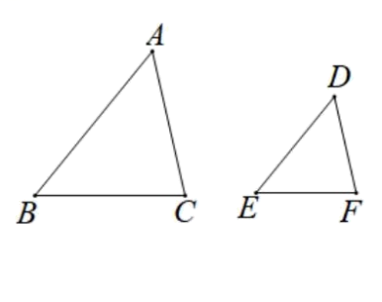
A. B.
C. D.
【答案】A
【解析】
【分析】三角形相似的判定方法有（1）平行于三角形一边的直线和其他两边或两边的延长线相交，所构成的三角形与原三角形相似；
（2）如果两个三角形对应边的比相等且夹角相等，这2个三角形也可以说明相似（简叙为：两边对应成比例且夹角相等，两个三角形相似.）；
（3）如果一个三角形的三条边与另一个三角形的三条边对应成比例,那么这两个三角形相似（简叙为:三边对应成比例，两个三角形相似.）；
（4）如果两个三角形的两个角分别对应相等（或三个角分别对应相等），则有两个三角形相似（简叙为两角对应相等，两个三角形相似）。
【详解】A选项符合判定方法（4），符合题意．
B选项相等的角不是对应边的夹角，不符合题意．
C选项相等的角不是对应角，不符合题意．
D选项相等的角不是对应角，不符合题意．
【点睛】本题考查的是三角形相似的判定方法，解题的关键是牢记判定方法．
5. 如果，那么与的差（ ）
A. 大于0 B. 小于0 C. 等于0 D. 不能确定
【答案】B
【解析】
【分析】，再根据正弦函数随着角的增大而增大进行分析即可．
【详解】∵，正弦函数随着角的增大而增大，
∴当时，，
，即，
故选B．
【点睛】本题考查了锐角三角函数的增减性，正弦函数值随着角的增大而增大．
6. 如图，在中，中线与中线相交于点G，联结．下列结论成立的是（ ）
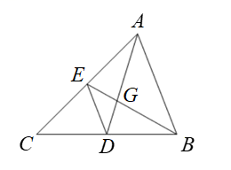
A. B. C. D.
【答案】C
【解析】
【分析】由中线与中线得出是的中位线，推出，，由相似三角形的性质即可解决问题．
【详解】∵中线与中线相交于点G，
∴是的中位线，
∴，
∴，
，
∴，
∴，，，
∴，
∵，
∴，
∴，
，
，
∴，
∴，
∴，
∴结论正确的是，
故选：C．
【点睛】本题考查了相似三角形的判定和性质，熟练掌握知识点是解题的关键．
二、填空题：（本大题共12题，每题4分，满分48分）
7. 的倒数是_____．
【答案】3
【解析】
【分析】根据乘积是1的两个数叫做互为倒数，求解．
【详解】解：∵×3=1，
∴的倒数是3．
故答案为：3．
【点睛】本题考查倒数的概念，掌握定义正确计算是关键．
8. 计算：_________．
【答案】2
【解析】
【分析】分式分母相同，直接加减，最后约分．
【详解】解：
【点睛】本题考查了分式的加减，掌握同分母分式的加减法法则是解决本题的关键．
9. 已知，则的值是 _____．
【答案】##
【解析】
【分析】根据，设，，代入即可得出答案．
【详解】解：∵，
∴设，
∴，
故答案为：．
【点睛】本题考查了比例的计算，设未知数是本题的关键．
10. 抛物线与轴交点坐标是_________．
【答案】
【解析】
【分析】求出时y的值即可得到抛物线与y轴的交点坐标．
【详解】解：当时，，
所以抛物线与y轴的交点坐标是，
故答案为：．
【点睛】本题考查了二次函数图象上点的坐标特征，根据y轴上点的横坐标为0求出交点的纵坐标是解题的关键．
11. 请写出一个以直线为对称轴，且在对称轴左侧部分是下降的抛物线，这条抛物线的表达式可以是_________．（只要写出一个符合条件的抛物线表达式）
【答案】，答案不唯一
【解析】
【分析】本题答案不唯一，根据顶点式写抛物线的解析式，只需要对称轴为，开口向上即可．
【详解】解：根据题意可得满足条件抛物线解析式可为：
故答案为：，答案不唯一
【点睛】此题考查了二次函数的性质，当抛物线开口向上时，在对称轴左侧，随增大而减小，根据二次函数性质解答是关键．
12. 有一座拱桥的截面图是抛物线形状，在正常水位时，桥下水面宽20米，拱桥的最高点O距离水面为3米，如图建立直角坐标平面，那么此抛物线的表达式为_________．
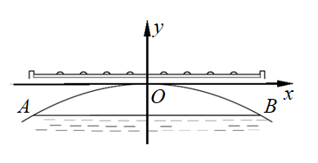
【答案】##
【解析】
【分析】设抛物线解析式为，由图象可知，点的坐标，利用待定系数法求解即可．
【详解】设抛物线解析式为，
由图象可知，点的坐标为，
代入解析式得，
解得，
∴该抛物线的解析式为，
故答案为：．
【点睛】本题考查了二次函数的应用，准确理解题意，并能够用待定系数法求二次函数解析式是解题的关键．
13. 一水库的大坝横断面是梯形，坝顶、坝底分别记作、，且迎水坡的坡度为，背水坡的坡度为，则迎水坡的坡角________背水坡的坡角．（填“大于”或“小于”）
【答案】大于
【解析】
【分析】先根据迎水坡的坡度为，背水坡的坡度为，得出，，根据，即可得出．
【详解】解：∵迎水坡的坡度为，背水坡的坡度为，
∴，，
∵，
∴，
即迎水坡的坡角大于背水坡的坡角．
故答案为：大于．
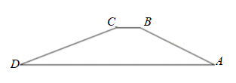
【点睛】本题主要考查了三角函数的应用，解题的关键是熟练掌握三角形函数正切值与角度的关系．
14. 已知，与的相似比为，与的相似比为，那么与的相似比为_________．
【答案】
【解析】
【分析】设，根据相似三角形的对应边成比例分别表示出，继而求解即可．
【详解】设，
∵，
，
∴，
∴，
故答案为：．
【点睛】本题考查了相似三角形的性质，能够用同一个字母表示的长度是解题的关键．
15. 在矩形内作正方形（如图所示），矩形的对角线交正方形的边于点P．如果点F恰好是边的黄金分割点，且，那么_________．
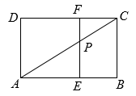
【答案】##
【解析】
【分析】结合已知条件易证得，，则，根据点F恰好是边的黄金分割点可得，求解即可．
【详解】∵四边形为矩形，四边形为正方形，
∴，，
∵，
∴，
∴，
∵点F恰好是边的黄金分割点，，
∴，
∴．
【点睛】本题考查了正方形的性质，相似三角形的判定和性质，黄金分割，熟练掌握黄金分割比的值是解题的关键．
16. 在中，，点D、E分别在边上，当时，_________．
【答案】##0.8
【解析】
【分析】根据两角分别相等的两个三角形相似可证明，再根据相似三角形的对应边成比例可得，代入求解即可．
【详解】在中，∵，
∴，
∴，
∵，
∴，
故答案为：．
【点睛】本题考查了相似三角形的判定和性质，熟练掌握知识点是解题的关键．
17. 如图，绕点C逆时针旋转后得，如果点B、D、E在一直线上，且，那么A、D两点间的距离是_________．
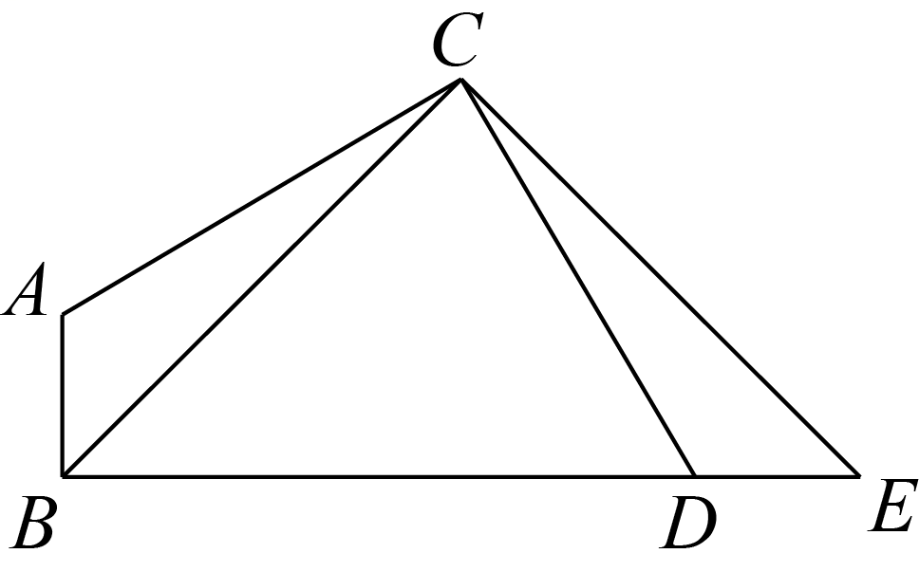
【答案】
【解析】
【分析】过点C作交于点F，由旋转的性质得出是等腰直角三角形，再求出，利用含角的直角三角形的性质和等腰直角三角形的性质进行求解即可．
【详解】过点C作交于点F，
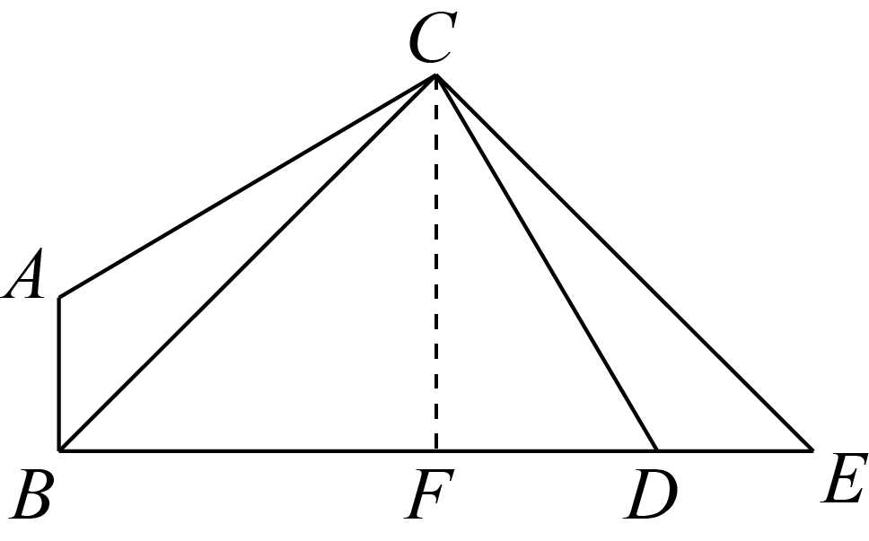
∴，
∵绕点C逆时针旋转后得，
∴，即是等腰直角三角形，
∵，
∴，
∵，
∴，
∴，
∴，
∴，
故答案为：．
【点睛】本题考查了旋转的性质，等腰直角三角形的性质，含角的直角三角形的性质，熟练掌握知识点是解题的关键．
18. 定义：把二次函数与（a≠0，m、n是常数）称作互为“旋转函数”．如果二次函数与（b、c是常数）互为“旋转函数”，写出点的坐标_________．
【答案】
【解析】
【分析】根据题意，把所给两个二次函数转化成旋转函数即可．
【详解】
∴
∴解得：
故答案为：
【点睛】本题考查的是学生对二次函数解析式的变形能力，解题的关键是根据题意去变换形式，细心谨慎．
三、解答题：（本大题共7题，满分78分）
19. 计算：．
【答案】
【解析】
【分析】把特殊角的三角函数值代入进行计算即可．
【详解】解：原式
．
【点睛】本题考查了特殊角的三角函数值的混合运算，熟练掌握特殊角的三角函数值是解题的关键．
20. 如图，已知在中，点D、E分别在边、上，且，．
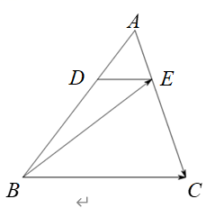
（1）求证：；
（2）设，，试用向量、表示向量．
【答案】（1）见解析．
（2）
【解析】
分析】（1）由平行线分线段成比例进行证明．
（2）由三角形法则求得，然后由与的比例关系求得向量．
【小问1详解】
证明：
【小问2详解】
，
∴
【点睛】本题主要考查了平面向量，解题的关键在于掌握平行线的判定和三角形法则．
21. 如图，已知在中，为锐角，是边上的高，， ．
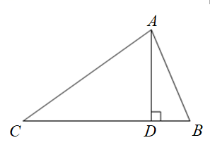
（1）求的长；
（2）求的正弦值．
【答案】（1）长为20．
（2）的正弦．
【解析】
【分析】（1）由的余弦求出的长，得到长，由勾股定理即可解决问题．
（2）过C作于H，由三角形的面积公式求出CH的长即可解决问题．
【小问1详解】
【小问2详解】
作于H
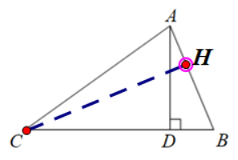
的面积
的正弦值是
【点睛】本题考查的是解直角三角形，关键是作出恰当的辅助线．
22. 有一把长为6米的梯子，将它的上端A靠着墙面，下端B放在地面上，梯子与地面所成的角记为，地面与墙面互相垂直（如图1所示），一般满足时，人才能安全地使用这架梯子．
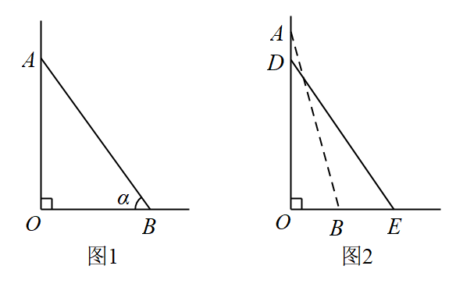
（1）当梯子底端B距离墙面2.5米时，求的度数（结果取整数），此时人是否能安全地使用这架梯子？
（2）当人能安全地使用这架梯子，且梯子顶端A离开地面最高时，梯子开始下滑 ，如果梯子顶端A沿着墙面下滑1.5米到墙面上的D点处停止，梯子底端B也随之向后平移到地面上的点E处（如图2所示），此时人是否能安全使用这架梯子？请说明理由．
【答案】（1）人能安全地使用这架梯子，理由见解析
（2）不能安全地使用这架梯子，理由见解析
【解析】
【分析】（1）先求出的余弦值，再根据锐角三角函数关系求出的度数即可；
（2）由题意得，，先利用正弦值求出的长度，继而求出的长度，再根据锐角三角函数关系求出的度数，判断即可．
【小问1详解】
由题意得，
∴，
查表得，
一般满足时，人才能安全地使用这架梯子，
∴人能安全地使用这架梯子；
【小问2详解】
不能安全地使用这架梯子，理由如下：
由题意得，，
，
∴米，
∵，
∴米，
∴，
查表得，
∴不在安全范围之内．
【点睛】本题考查了解直角三角形的应用，准确理解题意，熟练掌握知识点是解题的关键．
23. 如图，在梯形ABCD中，， DF分别交对角线AC、底边BC于点E、F，且．
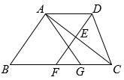
（1）求证：；
（2）点G在底边BC上， ，，连接，如果与的面积相等，求的长．
【答案】（1）见解析 （2）
【解析】
【分析】（1）根据题意及平行线的性质可证明，再根据相似三角形的性质及平行线的判定即可得证；
（2）根据三角形的面积公式及相似三角形的性质即可得出结论．
【小问1详解】
证明：
【小问2详解】
根据题意得，
和面积相等
解得：
【点睛】本题考查了相似三角形的性质及判定，三角形面积公式等相关知识，根据题意表达三角形的面积比，得出方程是解题的关键．
24. 如图所示，在平面直角坐标系中，抛物线（）与x轴交于点A、B（点A在点B的左侧），交y轴于点C，联结BC，的余切值为，，点P在抛物线上，且.
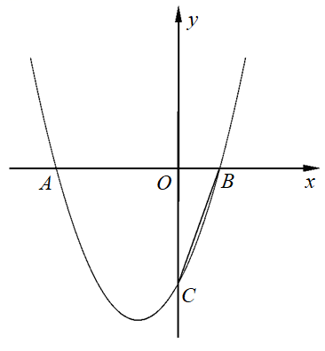
（1）求上述抛物线的表达式；
（2）平移上述抛物线，所得新抛物线过点O和点P，新抛物线的对称轴与x轴交于点E．
①求新抛物线的对称轴；
②点F在新抛物线对称轴上，且，求点F的坐标．
【答案】（1）
（2）①对称轴为直线；②
【解析】
【分析】（1）先通过解直角三角形求出点A、B的坐标，直接利用待定系数法求函数解析式即可；
（2）①设平移后的解析式为，求出点，再利用待定系数法求函数解析式即可；②过点P作轴于N，则，通过证明，利用相似三角形的性质计算即可．
【小问1详解】
∵抛物线（），当时，，
∴，即，
在中，，
∴，
∴，
∵，
∴，
∴，
把A、B的坐标代入，得，
解得，
∴抛物线解析式为；
【小问2详解】
①设平移后的解析式为，
∵，
∴P在的中垂线上，
∴，
将坐标代入，得，
∴，
∴新抛物线的解析式为，
∴对称轴为直线；
②过点P作轴于N，则，
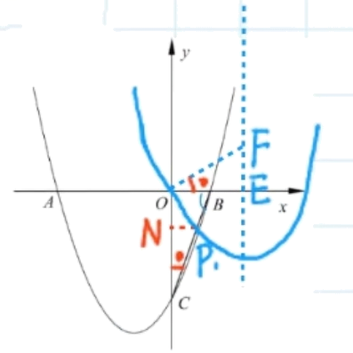
∴，
∴，
∴，
∵，
∴，
∴，即，
∴，
∴．
【点睛】本题考查了二次函数图象与性质，二次函数图象的平移，二次函数与角相等的问题，相似三角形的判定和性质，熟练掌握知识点，准确作出辅助线是解题的关键．
25. 在等腰直角中，，点D为射线上一动点（点D不与点B、C重合），以为腰且在的右侧作等腰直角，，射线与射线交于点E，联结．
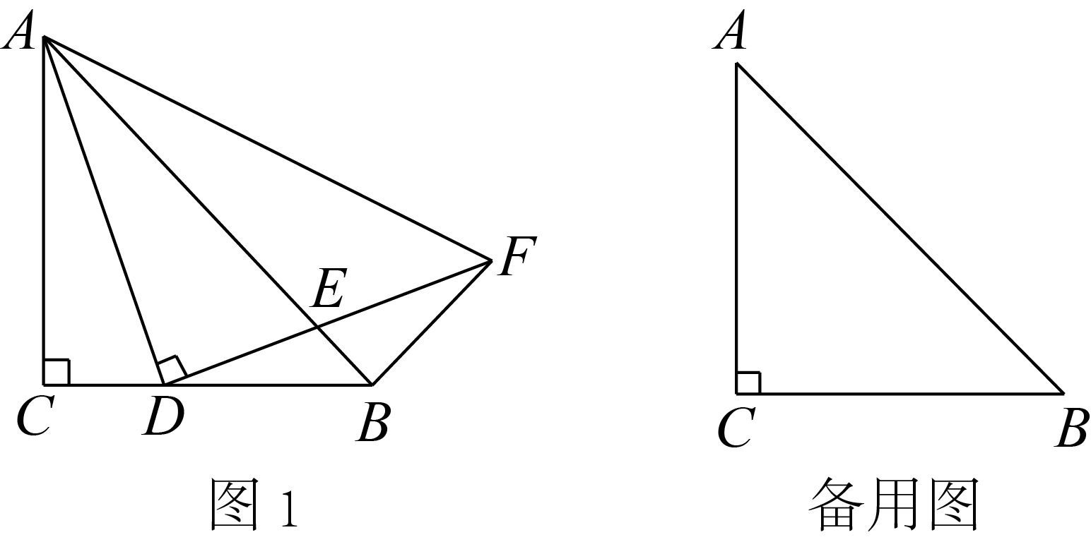
（1）如图1所示，当点D在线段上时，
①求证：；
②设，求y关于x的函数解析式，并写出x的取值范围；
（2）当时，求的长．
【答案】（1）①见解析；②
（2）
【解析】
【分析】（1）①由和是等腰直角三角形，证明，由相似三角形的性质和角相等直接证明即可；②过点D作于点H，通过证明是等腰直角三角形和相似三角形的性质求出，设，则，根据等腰直角三角形的性质表示出的长度，代入整理即可；
（2）分两种情况：当点D在线段上时，当点D在线段的延长线上时，利用相似三角形的性质和正切函数建立方程，进行求解即可．
【小问1详解】
①∵和是等腰直角三角形，
∴，，
∴，，
∴，，
∴；
②过点D作于点H，如图，
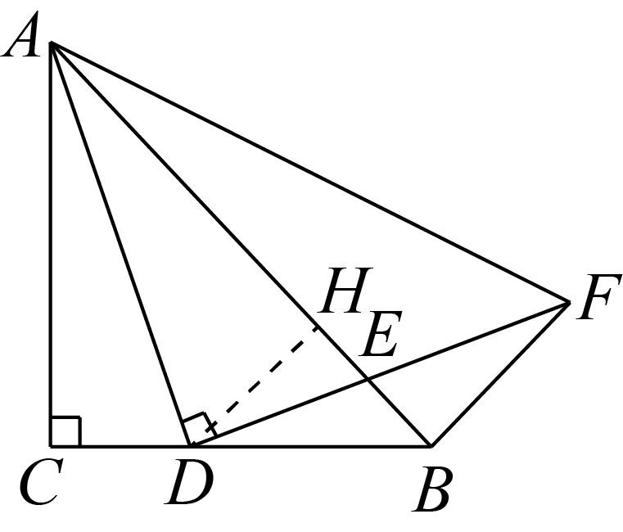
∵，
∴是等腰直角三角形，
∵，
∴，
∵，，
∴，
∴，
设，则，
∴，
∵，
∴，
∴，
∴；
【小问2详解】
①当点D在线段上时，
∵，
∴，
∵，
∴，
∵，
∴，
∴，
整理得，
∵，方程无解，
∴这种情况无意义；
②当点D在线段的延长线上时，如图，
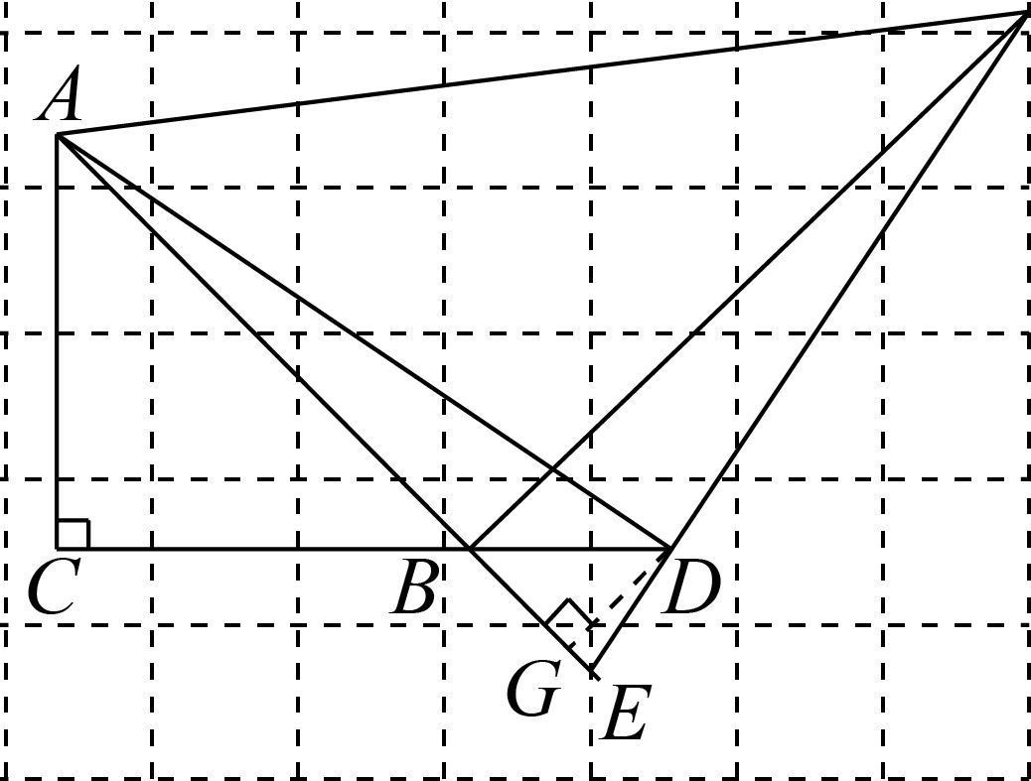
∵，，
过点D作于G，
∴，
∴，
整理得，解得（负舍），
∴．
【点睛】本题考查了相似三角形的判定和性质，解直角三角形，解一元二次方程，能够准确添加辅助线进行分析是解题的关键．

